2022年《三年后三年》公益视频营销项目
广 告 主：金燕达观
所属行业：广告业
执行时间：2022.04.01-08.07
参选类别：视频整合营销类
营销背景
- 面对长期的疫情时代和国家政策的举措，时代和人们都需要新的情感疏通和引导。
疫情三年，世界发生了天翻覆地的变化，人们的生活也带来了巨大的改变与影响；秉承国家保护民众生命安全和维持社会稳定的核心思想，明确要求“疫情要防住、经济要稳住、发展要安全”；
- 这一次，我们想为这三年的疫情做一次不一样的总结。
前两季的公益大事件，我们分别对应了一座城市、一个区域，而这一次，我们想将空间范围阔及到全国，将时间范围拉长到三年。疫情三年，我们要倾听全国甚至世界的华人声音。在这期间，他们到底发生了什么，经历了什么，以什么样的态度去面对…
营销目标
- 社会层面，慰藉社会更多的抗疫同胞，从一座城市到一个区域到全中国甚至全世界的华人。
- 视频营销层面，探索更新的视频营销模式。在视频形式表达上要设计创新，需要一下子就抓住更多人眼球的形式；在视频内容创作中，必须做到真实感人，不仅仅是各行各业的名人，更要普及普通人，让知名度的个人与 头部KOL结合，让普通个人和真实机构KOC结合，交叉采访，互相激发，让视频的个人情绪和社会情感真正爆发；在视频的传播营销上，要考虑自媒体和专业媒体和传统线下媒体如何有效展开，要让传统媒体与社交媒体、新媒体及专业媒体无缝对接，让传统媒体融入新媒体的热度，让新媒体也能散发出传统媒体的公信力。
- 效果层面，达成更好的营销效果，视频超过2000万播放，视频营销整体超过15亿曝光。基于#三年后三年#的传播主题，引导出更多公众的声音和情绪。
策略与创意
我们将这三年里挤压在心里的情绪，用一种方式宣泄出来，做一个疫情下情绪的调停者……
我们作为“疫情下情绪的调停者”，以#三年后三年#作为传播主题，总结疫情这三年，
以及坚定对接下来三年的信心。我们希望通过平等的视角倾听群众的真实反映，用一条“线”、一“幅”画去将群众的声音串联起来，将一个个真实的小故事串联成中国疫情的大故事。用一条线链接来自三国九市不同行业的近百位采访者三年疫情的经历与心声，告诉大家，没有一个冬天不
会过去，会结束的，会好的。希望这些充满力量的声音，能让大家彼此更坚定的向前。
为了使影片里的声音尽量真实，99 天里我们采访近百人，涉及三国九市多地域，采访
对象包含媒体人、企业家、教师、艺术家、经济作家、网络达人、创业者等多个领域。面对
疫情，他们诉说了当初的恐惧与困惑。影片反转中，我们用采访者的一句话，实现影片情绪
反转。“咱们中国人就是从苦难中走过来的”，这句话把影片的情绪，直接从压抑低沉扭转
成积极希望。面对疫情，如何往前走，是一道开放题，身处各个行业各个领域的他们在不断向前的摸索中交出了他们的答卷。
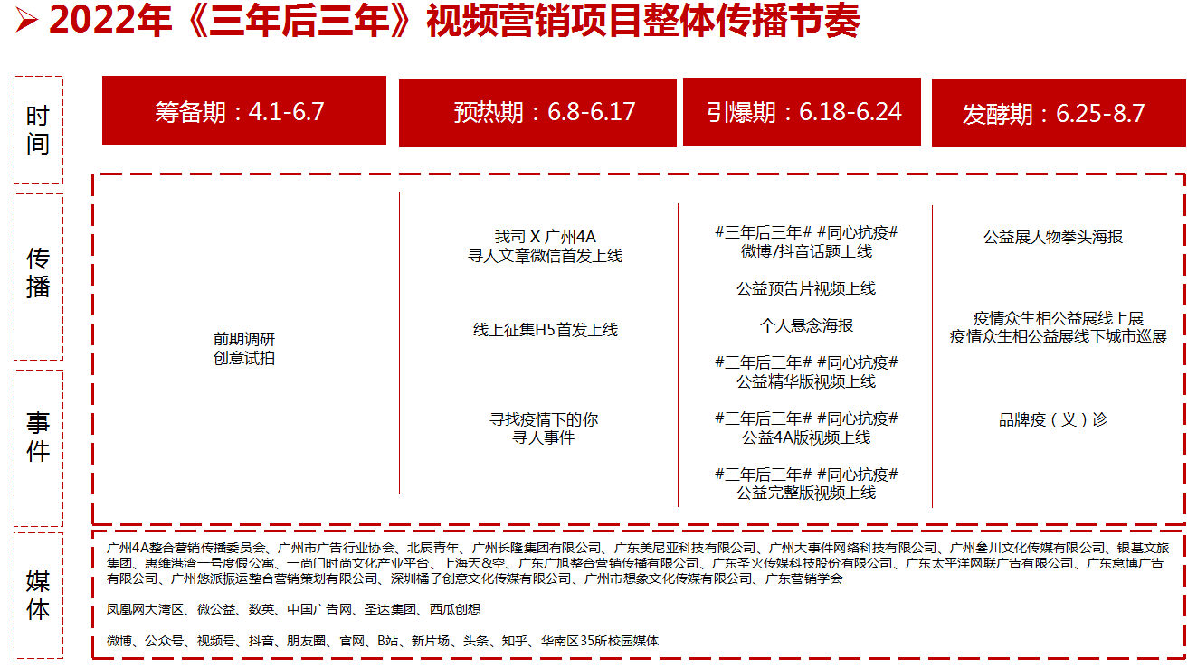
执行过程/媒体表现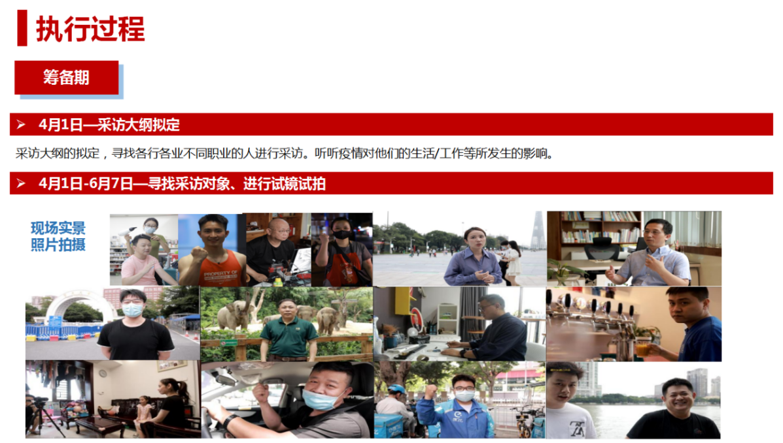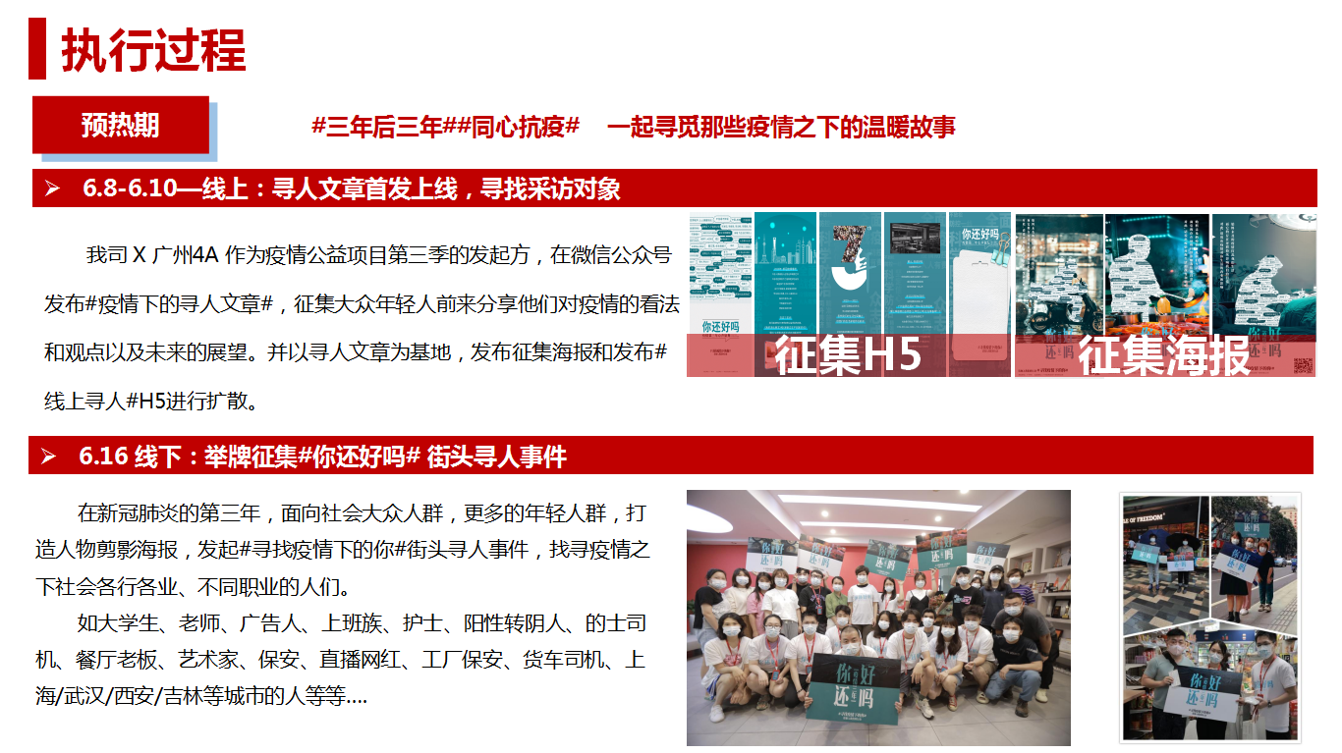
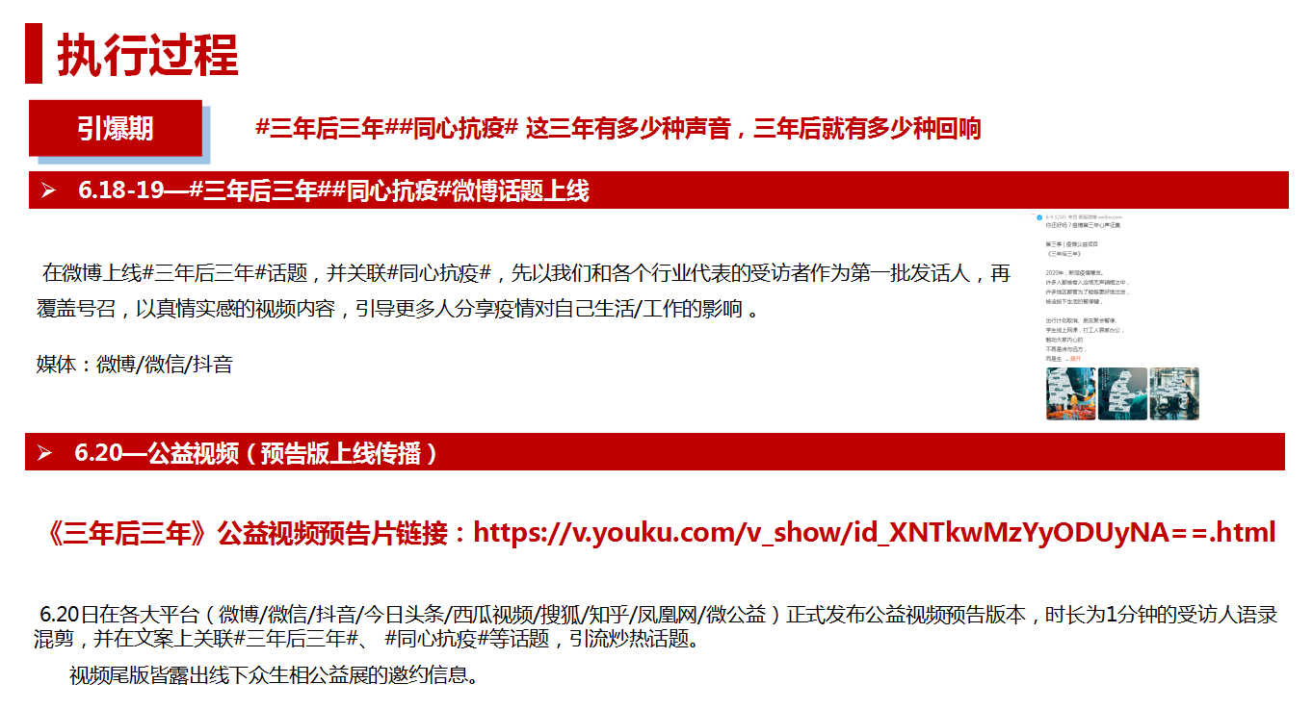
《三年后三年》公益视频预告片链接：https://v.youku.com/v_show/id_XNTkwMzYyODUyNA==.html

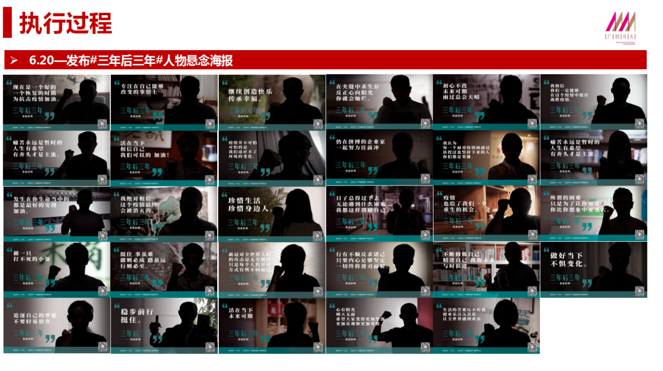
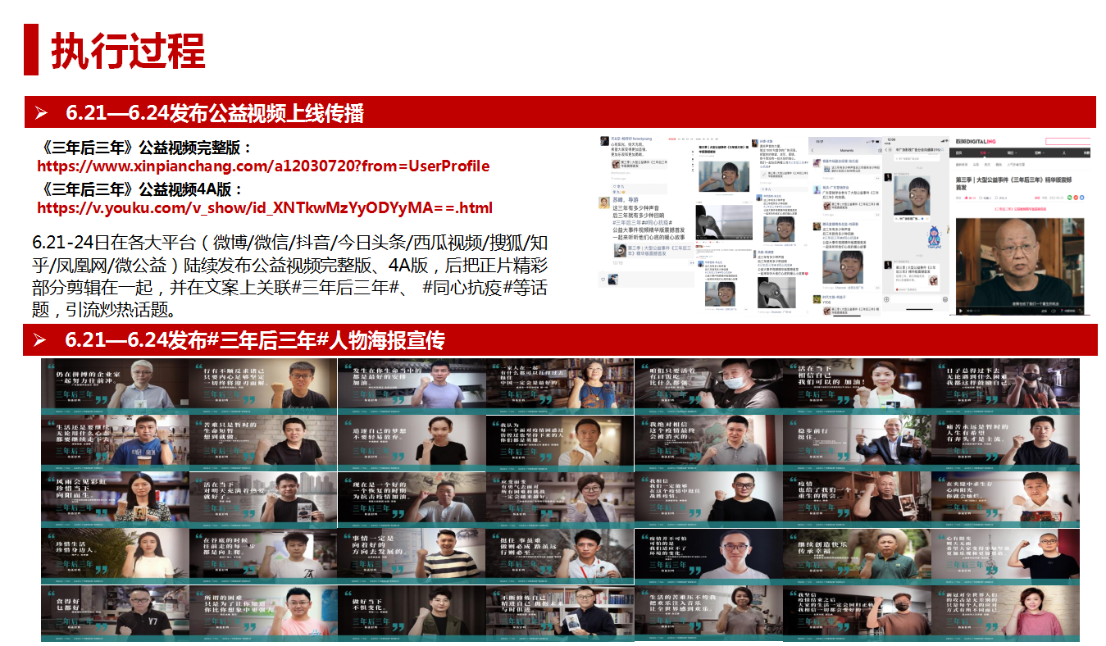
《三年后三年》公益视频完整版：https://www.xinpianchang.com/a12030720?from=UserProfile
《三年后三年》公益视频4A版：https://v.youku.com/v_show/id_XNTkwMzYyODYyMA==.html
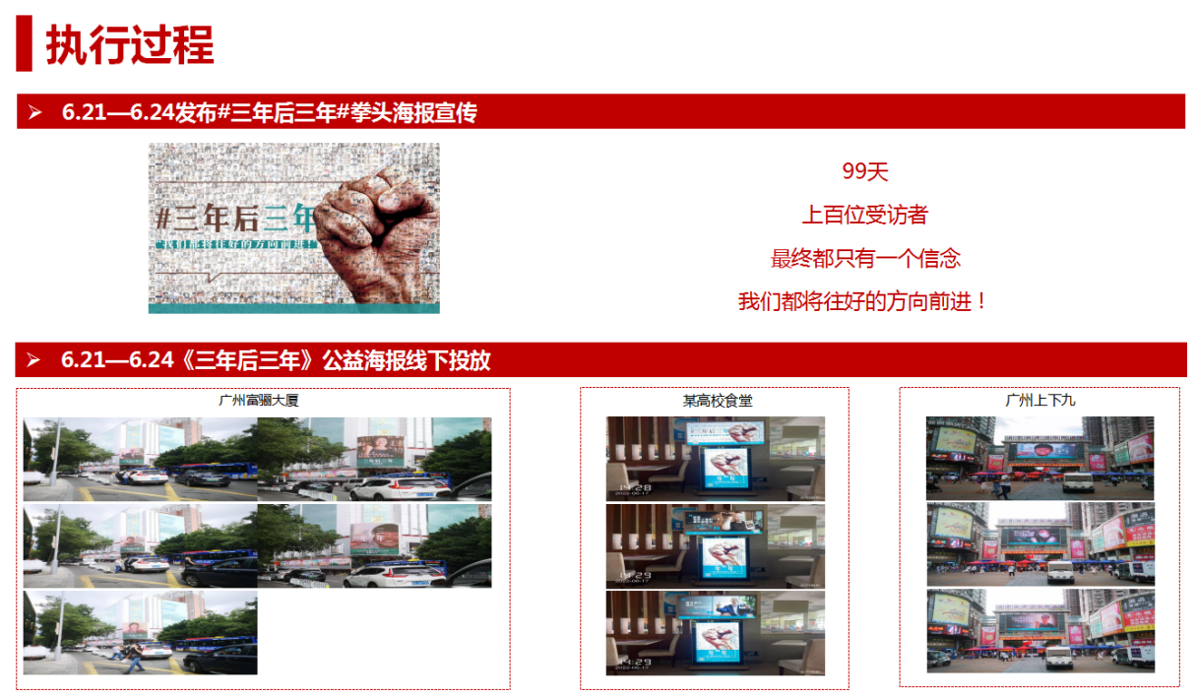
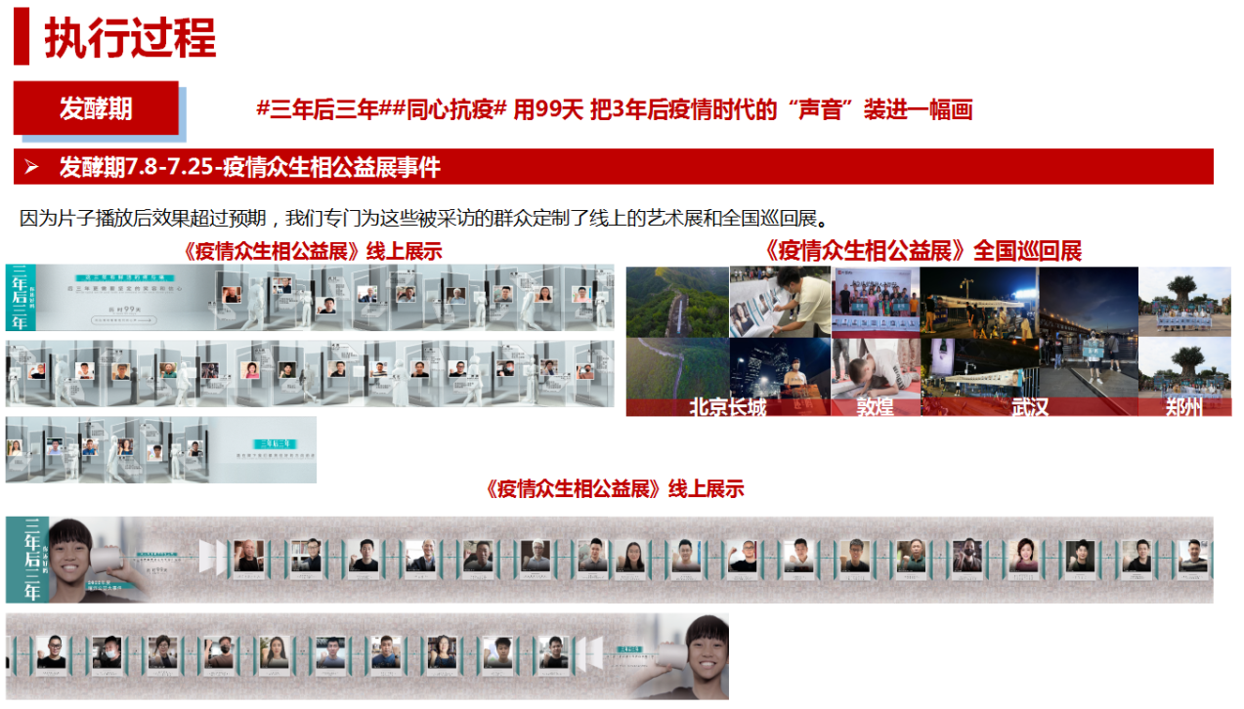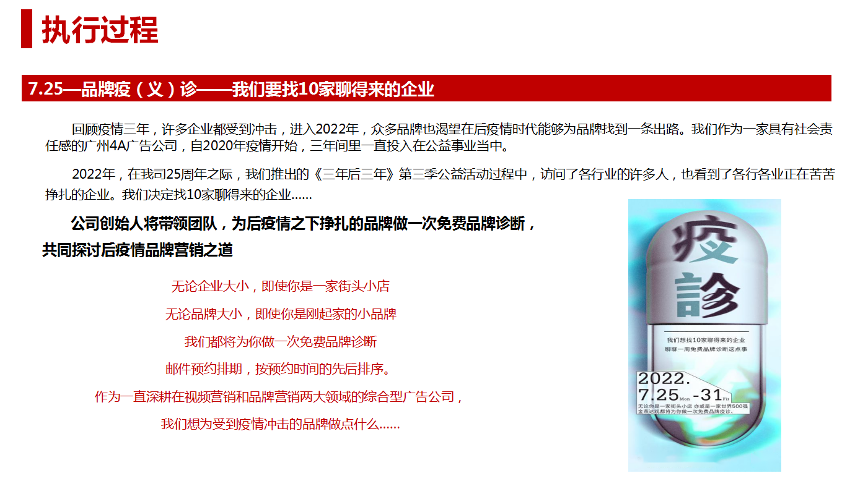
视频营销效果与市场反馈
本次的公益项目，吸引了传统行业、广告行业、营销行业的关注，我们的宣传文章和公益视频，被数英网、中国营销网、广告网等的自发性收录，且多次自动登上首页，被不计其数的全网大众自发性转发。
截至目前为止，视频播放超3000万，数字依然在不断增加……
线上朋友圈流媒体曝光+线下硬广曝光合计超7亿，数字还在不断增加……
微博话题#三年后三年#以及联动公益活动#同心抗疫#曝光预估超20亿。

